附件3：

壶关县畜牧兽医中心2019年度部门决算
目 录

第一部分 概况
一、本部门职责
二、机构设置情况
第二部分 2019年度部门决算公开报表
一、收入支出决算总表
二、收入决算表
三、支出决算表
四、财政拨款收入支出决算总表
五、一般公共预算财政拨款支出决算表（一）
六、一般公共预算财政拨款支出决算表（二）
七、政府性基金预算财政拨款收入支出决算表
八、部门决算公开相关信息统计表
九、三公经费公开表
第三部分 2019年度部门决算情况说明
一、部门决算收支增减变化情况说明
二、机关运行经费执行情况说明
三、三公经费增减变化原因情况说明
四、政府采购支出情况说明
五、国有资产占用情况说明
六、重点项目预算绩效情况说明
七、其他情况说明

第四部分 名词解释

第一部分 概况
一、本部门职责
- 据国家关于畜牧业发展的方针、政策、法律和法规,研究拟定贯彻落实具体的方案和实施办法，并组织实施；
- 依据全县国民经济和社会发展规划,编制拟定畜牧业中长期发展规划和年度工作规划，报经县政府审查批准后，付诸实施和监督执行；
- 负责全县畜牧业基层调查研究、经验总结，反映畜牧业信息，提供决策依据；
- 协调组织全县畜牧业系统各类专业技术人员的培训、考核、职称评定和县、乡、村三级科技队伍体系建设及科技知识的宣传普及工作；
- 负责畜牧业建设项目的审查立项、监督实施和检查验收工作；搞好全县畜牧业生产的发展，宏观管理畜禽良种推广改良及动物防疫防治工作；
- 根据全县畜牧业生产发展需要，为农民提供畜产品市场信息，切实搞好畜牧业生产的产前、产中、产后服务；
- 管好、用好畜牧业建设生产专项资金和事业经费及支农周转资金，监督审核所属事业单位的财务收支和预决算；
- 负责搞好本系统的财务工作；
- 搞好本系统的人事管理和思想政治工作，加强本系统的廉政建设；
承办县委、县政府和上级业务部门交办的其他事项。
二、机构设置情况（包括部门单位构成情况）
壶关县畜牧兽医中心属科级参公事业单位, 内设办公室和生产科，核定编制10个，实有在编在职人员8名。核定领导职数2个（1正1副），实有领导班子成员2个（中心主任、副主任各1名）。中心下设县级股级全额事业单位4个，分别是：壶关县动物疫病预防控制中心，核定编6个，实有在编在职人员4名、壶关县动物卫生监督所核定编制8个，实有在编在职人员5名、壶关县家畜繁育改良站核定编制9个，实有在编在职人员8名、壶关县牧草饲料站核定编制4个，实有在编在职人员4名。全县共有390名村级动物防疫员，由县财政负担每人每年2000元工资补助。设置政务大厅服务窗口1个，从各站室抽调2名工作人员从事窗口相关业务的受理工作。

第二部分 2019年度部门决算报表
- 收入支出决算总表

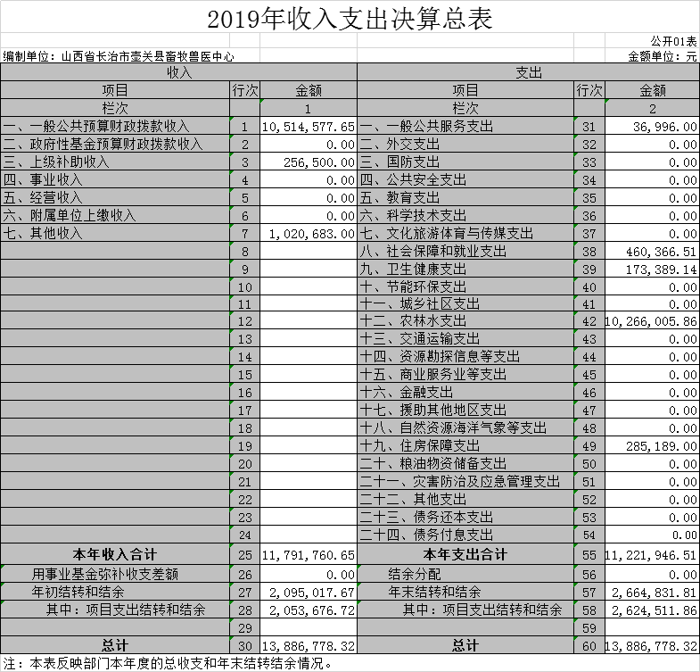

二、收入决算表
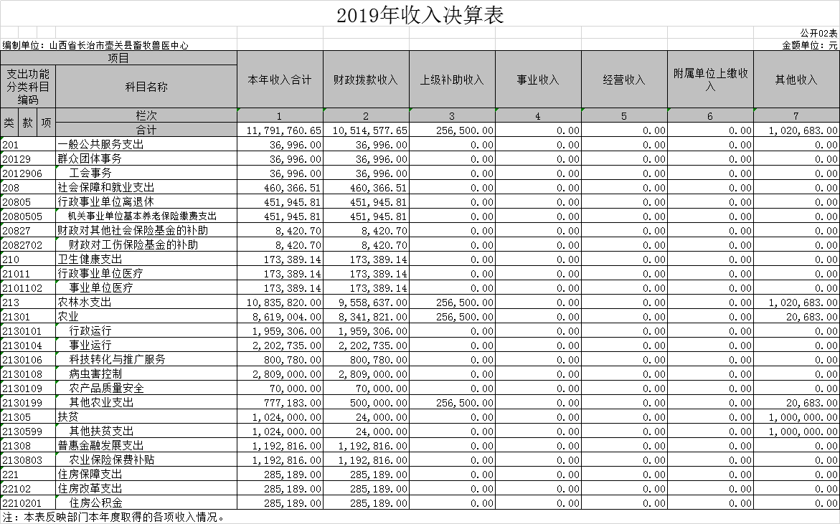

三、支出决算表
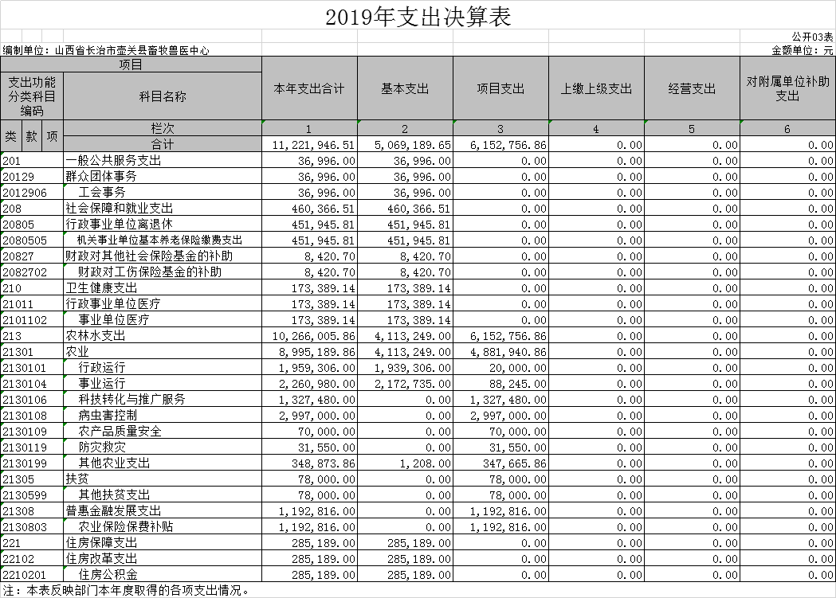
四、财政拨款收入支出决算总表

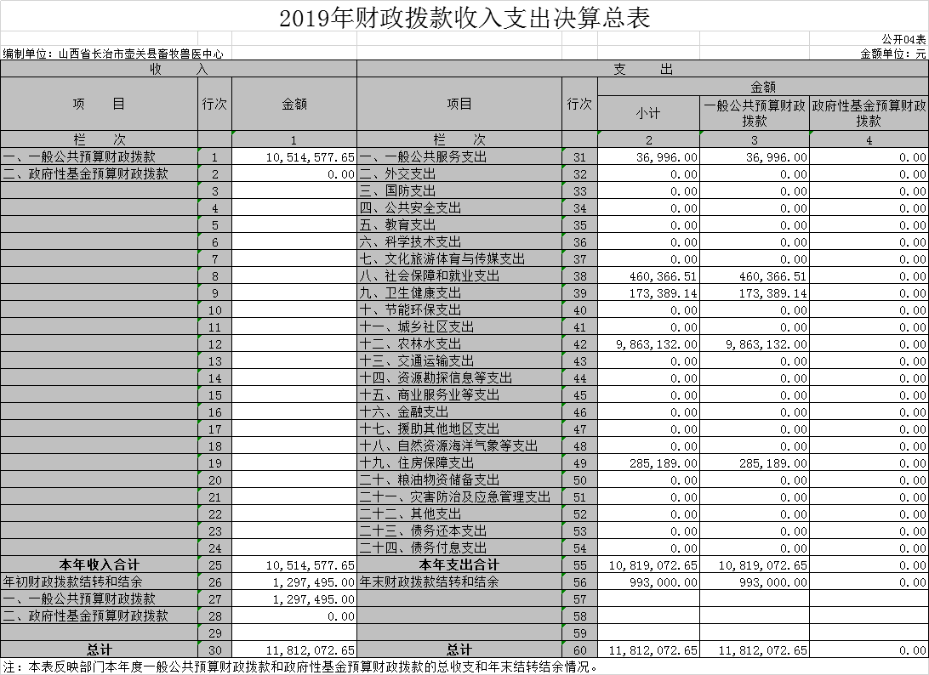

- 一般公共预算财政拨款支出决算表（一）
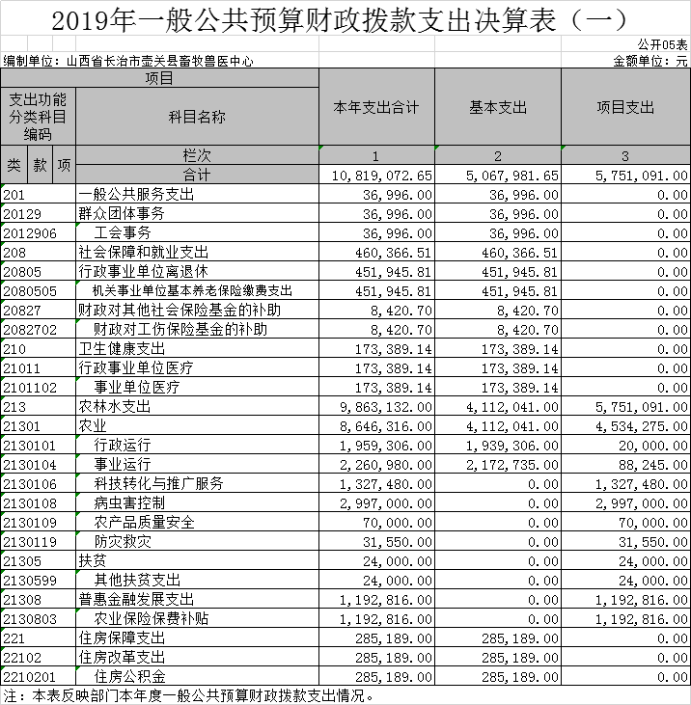

六、一般公共预算财政拨款支出决算表（二）
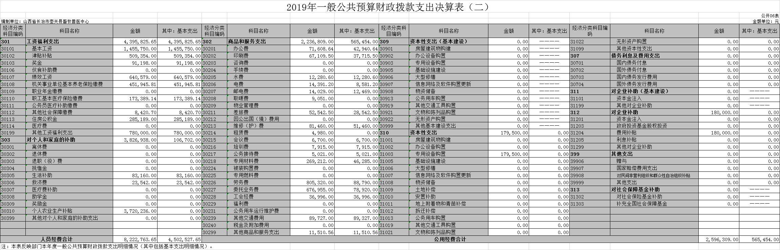

七、部门决算公开相关信息统计表
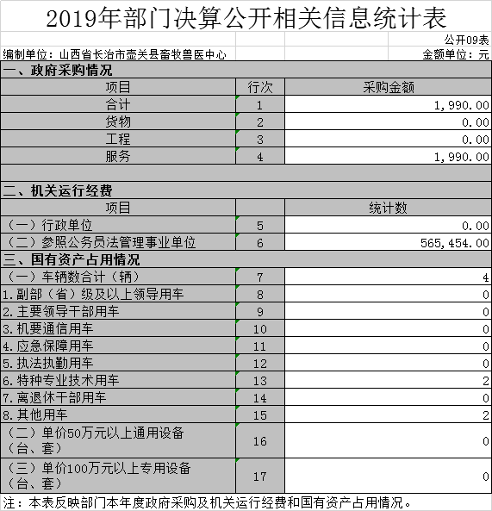

八、
2019年政府性基金预算财政拨款收入支出决算表
 |  |  |  |  |  |  |  |  | 公开08表
编制单位：山西省长治市壶关县畜牧兽医中心 |  |  |  |  |  |  |  |  | 金额单位：元
项目 |  |  |  | 年初结转和结余 | 本年收入 | 本年支出 |  |  | 年末结转和结余
支出功能分类科目编码 |  |  | 科目名称 | 年初结转和结余 | 本年收入 | 合计 | 基本支出 | 项目支出 | 年末结转和结余
类 | 款 | 项 | 栏次 | 1 | 2 | 3 | 4 | 5 | 6
类 | 款 | 项 | 合计
注：本表反映部门本年度政府性基金预算财政拨款收入、支出及结转和结余情况。

九、三公经费公开表

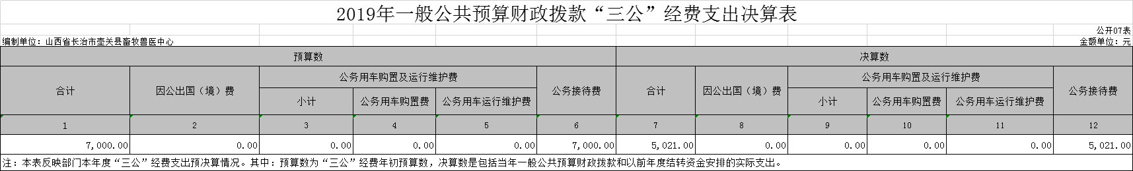
第三部分 2019年度部门决算报表分析
一、部门决算收支增减变化情况说明
1、2019年本部门收入1179.18万元，其中：财政拨款收入1051.46万元，为当年从财政取得的一般公共预算拨款和政府性基金预算拨款，与上年相比增加122.4万元，增长11.58%。主要原因是主要原因畜牧产业项目增加。
2、2019年本部门支出合计1122.19万元，其中：基本支出506.91万元，占45%；项目支出615.28万元，占55%；经营支出0万元，占0 %。与上年相比，支出增加250.09万元，增长28.68%。主要原因是畜禽粪污治理项目和新增非洲猪瘟经费等资金增加。
二、机关运行经费执行情况说明
2019年本部门机关运行经费56.55万元，比上年减少3.86万元，减少6.4%。主要原因是压缩一般性支出
三、三公经费增减变化原因情况说明
2019年一般公共预算安排的“三公”经费0.52万元，比上年减少0.15万元，原因是我单位严格按照公务接待标准执行，厉行节俭。其中：因公出国（境）费用0万元，比上年减少（增加）0万元；公务接待费0.52万元，接待13批次，接待104人次，比上年减少0.15万元，公务用车运行维护费0万元，比上年减少（增加）0万元；公务用车购置费0元，比上年减少（增加）0万元。

四、政府采购支出情况说明
2019年本部门政府采购总额0.2万元，其中：政府采购货物0万元、政府采购工程0万元、政府采购服务0.2万元。
五、国有资产占用情况说明
（1）、车辆情况：2018年我单位共有车辆4辆，其中执法执勤用车2辆；特种专业技术用车2辆。
（2）、房屋情况：2018年我单位共有土地占用面积2726平方米，其中：房屋面积1063.5平方米，全部为办公和业务用房。
（3）、其他国有资产共215.58万元，主要是用于动物疫病化验室和保障单位正常运转的设备。
六、重点项目预算绩效情况说明
本部门2019年度实施重点项目共0个，涉及财政性资金合计0万元。0项目开展了绩效自我评价工作，评价结果0。
七、其他情况说明
无
第四部分 名词解释
对本部门公开情况中涉及的专用名词进行解释（参考模板，各单位可根据本单位实际情况进行修改和完善）
（一）基本支出：指为保障机构正常运转、完成日常
工作任务而发生的人员支出和公用支出。
（二）项目支出：指在基本支出之外为完成特定行政任
务和事业发展目标所发生的支出。
（三）“三公”经费：指市直部门用一般公共决算安排的因公出国（境）费、公务用车购置及运行费和公务接待费。其中，因公出国（境）费反映单位公务出国（境）的国际旅费、国外城市间交通费、住宿费、伙食费、培训费、公杂费等支出；公务用车购置费反映公务用车车辆购置支出（含车辆购置税）；公务用车运行维护费反映单位按规定保留的公务用车燃料费、维修费、过路过桥费、保险费、安全奖励费用等支出；公务接待费反映单位按规定开支的各类公务接待（含外宾接待）支出。
（四）机关运行经费：指行政单位和参照公务员法管理的事业单位使用一般公共决算安排的基本支出中的日常公用经费支出。

